Homilie – Nieuwjaar – Heilige Maria, Moeder van God – Wereldvrededag 01/01/2026
Numeri 6, 22-27 / Psalm 67 / Galaten 4, 4-7 / Lucas 2, 16-21

Een nieuw jaar begint en de kerk toont ons een gezicht. Niet zomaar een gezicht. Het gezicht van Maria, de moeder van God.
Maria ontvangt God. Maria draagt God. Maria brengt God ter wereld. Dat overstijgt ons menselijk begrip. Is dit werkelijk de weg van God, zijn weg naar ons?
We hoorden het in het evangelie, in de eerste zin: de herders haasten zich naar de stal. Ze zien het kind. Ze vertellen wat ze hebben gehoord.

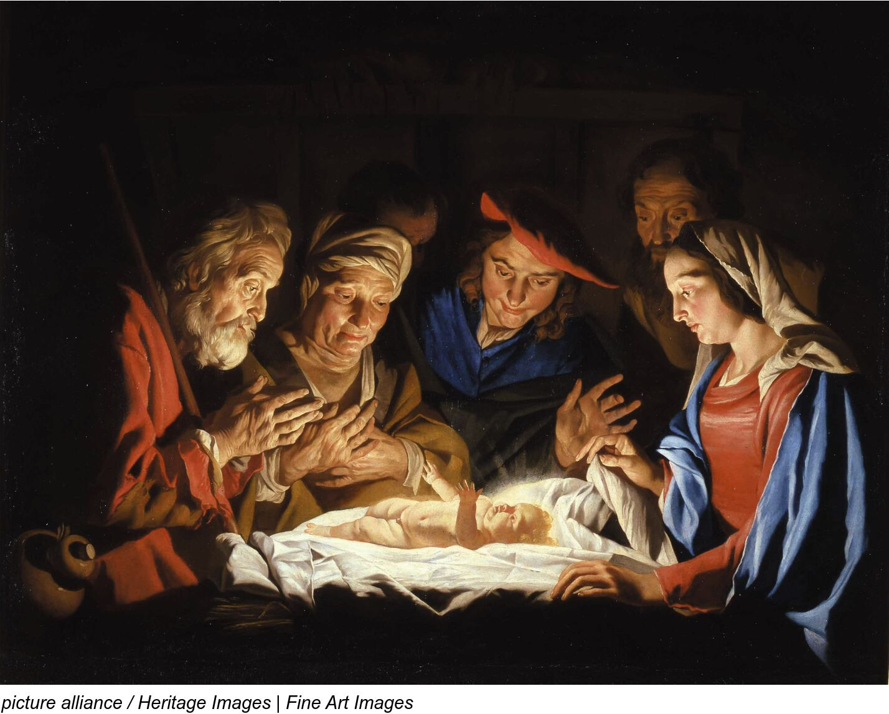

En Maria? Zij zwijgt. Zij bewaart. Zij draagt alles in haar hart.
Zo begint Gods verhaal. Niet met macht. Niet met krantenkoppen. Maar met een hart dat ruimte maakt.

Paulus zegt: “Toen de tijd vervuld was, zond God zijn Zoon, geboren uit een vrouw.” Dat is het keerpunt. God komt. Niet als held uit de hemel. Maar via een vrouw. Via Maria.
Hier begint onze geschiedenis met God. Of beter gezegd: zijn geschiedenis met ons.

Ook wij kunnen God ontvangen. Ook wij kunnen God dragen. Ook wij kunnen God ter wereld brengen. Hoe dat gaat? Eenvoudiger dan we ons misschien willen voorstellen.
Een woord van vrede waar ruzie dreigt. Een luisterend oor voor wie niemand hoort. Een beetje vertrouwen waar angst alles blokkeert. Een ja tegen de liefde, ook al kost dat kracht.

Zo groeit God. Niet luidruchtig. Niet spectaculair. Maar in het kleine. In het kwetsbare. In het tedere. Van mens tot mens. Van ik naar jij. Midden onder ons.
Maria heeft geen programma ter wereld gebracht. Neen, ze heeft een kind ter wereld gebracht. Kwetsbaar. Afhankelijk. Zo komt God in de wereld.
En precies zo ook door ons.

Vandaag, aan het begin van het nieuwe jaar, horen we de oproep: maak ruimte voor God in je leven. Ontvang Hem. Laat Hem in je groeien. Breng Hem in je wereld, daar waar je leeft, waar je woont en werkt.

Misschien is dit het sterkste beeld voor deze dag: ieder van ons is een kribbe. Leeg, als we die sluiten. Stralend, als we die kribbe openen.
Zo kunnen we het nieuwe jaar ingaan. Als mensen die God dragen. Als mensen die God ter wereld brengen.

Jan Verheyen – Lier
Nieuwjaar – H. Maria, Moeder van God Wereldvrededag – 01/01/2026
(Inspiratie: Botschaft heute. Kontexte zu Liturgie und Predigt, Ausgabe 11-2025 - Januar 2026)

